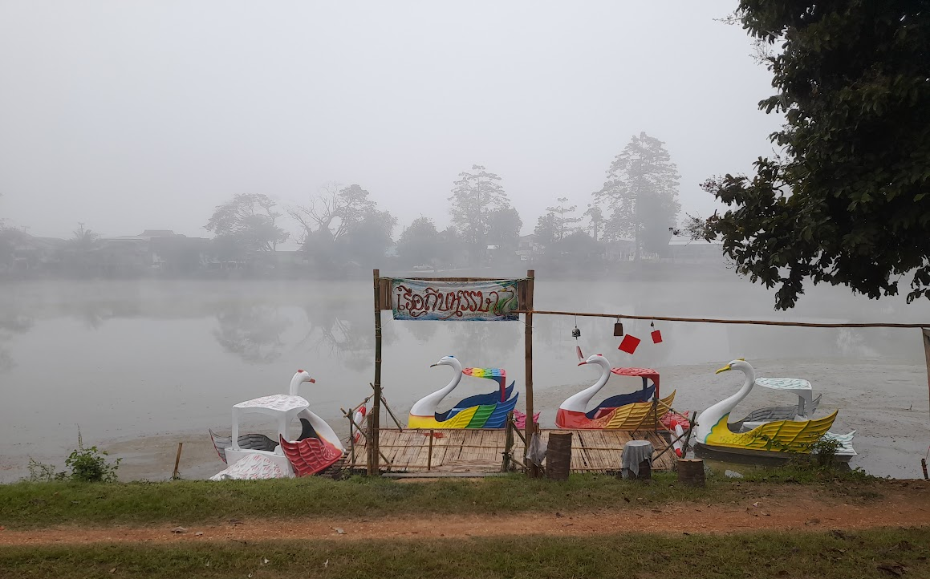
สวัสดีปีใหม่ 2568

